+77023828527
010812601291
АЛИЕВА Зарина Абдуллақызы,
ЖШС «Абай Құнанбаев атындағы мектебі»
Математика және физика пәндерінің мұғалімі.
Шымкент қаласы

БУЛАНУ ЖӘНЕ КОНДЕНСАЦИЯ. ҚАНЫҚҚАН ЖӘНЕ ҚАНЫҚПАҒАН БУЛАР

Оқу бағдарламасына сәйкес оқу мақсаты | 8.3.1.5 – молекула-кинетикалық теория негізінде заттың сұйық күйден газ күйіне және кері айналуын сипаттау;  8.3.2.13 – заттың булану және конденсация үдерісі кезіндегі температураның уақытқа тәуелділік графигін талдау;  8.3.2.14 – су буының мысалы негізінде қанығу күйін сипаттау

Сабақ кезеңі/Уақыты | Педагогтің іс-әрекеті | Оқушының іс-әрекеті | Бағалау | Ресурстар
Сабақтың басы  Ойлан тап  2 - 3 минут | Ұйымдастыру кезеңі Оқушылармен амандасу, түгендеу, сабаққа дайындығын бақылау.  Оқушыларды төрт топқа бөлу  Қыс, Көктем, Жаз, Күз  Оқушыларды өткен тақырыптарды еске түсіру мақсатында әр топтан бір оқушыны шығарып қызықты «Ойлан тап» ойынын ойнау.  Оқушылар сұрақтарға жылдам жауап береді. Физикалық шамалардың белгіленуі мен өлшем бірліктерін анықтай алады | Оқушылар ды жыл мезгілдері атауымен QR код арқылы топқа бөлу. «Қыс, Көктем, Жаз, Күз» | Мұғалімнің бағалауы  Белсенді қатысқан оқушыны таратпа стикерлер беру арқылы бағалап отырамын. | Ойын материалдары  «Колесо фортуны»  «Ұрғыштар»
Сабақтың ортасы  «Миға шабуыл» әдісі  3 - минут | Білім дағдысы: Білу  1-тапсырма  «Миға шабуыл» әдісі бойынша суреттегі бейнелер арқылы сабақтың тақырыбын ашу.  Миға шабуыл  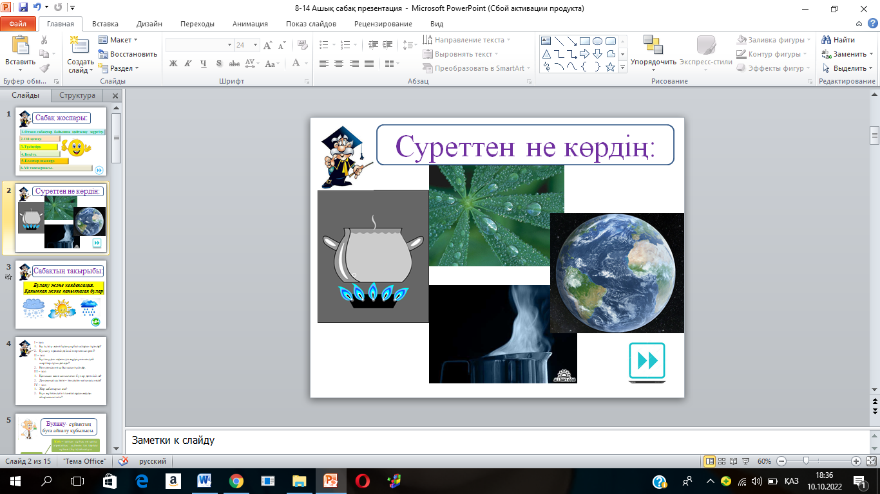  Оқушылардың жауаптарын тыңдап, булану және кебу процесін толықтырып түсіндіру | Оқушылар суретте берілген процестердің бүгінгі тақырыпқа байланысын ойланып айтады. | Дескриптор  Суретті дұрыс сипаттайды – 1 Балл  Құбылыстың сырын ашады – 1 Балл  Белсенді қатысқан оқушыны таратпа стикерлер беру арқылы бағалап отырамын. | ДК экраны  8-сынып оқулығы.  Презентация
Жаңа тақырып меңгеру.  Топтық жұмыс  Жигсо әдісі  15-17 минут | Топқа тапсырма  І – топ  ІІ – топ  ІІІ – топ  ІV – топ  Топтарға сұрақтар арқылы топтарға тапсырма беремін.  Жаңа тақырыпты презентацияны пайдалана отырып толықтырып оқушыларға түсіндіремін. | Оқушылар бірігіп постерді жасап қорғап шығады. | Дескриптор  Тақырыпты плакатқа кескіндейді – 1 балл.  Түсіндіреді және мазмұнын ашады – 2 балл.  Идея ұсынады – 2 балл Белсенді қатысқан оқушыны таратпа стикерлер беру арқылы бағалап отырамын. | ДК экраны  8-сынып оқулығы.
Есептер шығару  10 минут | Есептер шығару әр топқа таратпа материялдар тарату арқылы есептер беремін.  Әр есептің мазмұнына қарай кітаптың соңғы бетінде кестелер бар, сол мәліметтерді тайдаланындар.  Белсенді қатысқан оқушыны таратпа стикерлер беру арқылы бағалап отыру. | Әр топқа бір – бір есептен беріп әр топтан бір оқушы шығып есепті тақтаға жазып қалай шығарғандығы туралы басқа топтарға түсіндіреді | Дескриптор  Есептің шартын дұрыс жазу – 1 Балл  Кереккті формуланы табу - 2 Балл  Есептің жауабын табу – 2 Балл | «Колесо фортуны»  8-сынып оқулығы.  Таратпа қағаздар
Жалпылама сұрақ  10 - минут | Графиктті оқу  Осы кезде пән аралық байланыс орнатамын химия және геометриямен.  Барлық сынып бір оқушыны ортаға тақырыпқа байланысты сұрақтар, түсініктемелер сұрай алады және т.б.  Графикте мұздың еріп буға айналғандығын көрсету | Оқушылар ортаға шыққан бір оқушыға тақырып бойыншша сұрақ қояды және графиктегі процестерді сипаттайды. | Дескрипторлар  Графиктің әрбір бөлігін оқиды және сипаттайды – 2 балл  Белсенді қатысқан оқушыны таратпа стикерлер беру арқылы бағалап отырамын. | ДК экраны  8-сынып оқулығы.  Презентация
Сабақтың соңы.  Үй тапсырмасы Параграф 11  Кері байланыс | Сабақты бекіту  Оқушылардың:  - не білді,  нені үйренді;  - не әлі де түсініксіз;  - қандай бағытта жұмыс жүргізу қажеттіліктерін анықтау үшін  «TikTok» әдісі. | Оқушылар өздерінің сабақта алған идеяларын жазып,кері байланыс жасайды. | Өзін – өзі бағалау | Таратпа қағаздар

